Navodilo za delo:

- Preglej prejšnjo DN (moj odgovor na govorni nastop).
- Preglej vajo od prejšnje ure (John Lennon).
- V zvezek napiši naslov Clothes in datum 24. 3. ter prepiši spodnji seznam. Prevod dodaj samo k besedam, ki bi jih sicer pozabil.
- DN za danes: dopolni govorni nastop v skladu z mojim mailom.

Prejšnjo uro si prebral besedilo in rešil naloge o Johnu Lennonu.
Če slučajno nisi odkril gumba »Answer key«, ti dodajam rešitve:

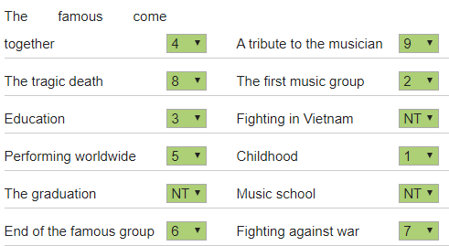

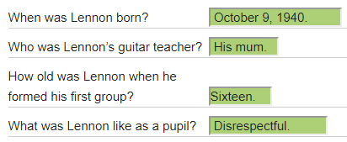

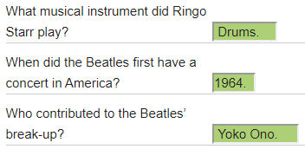
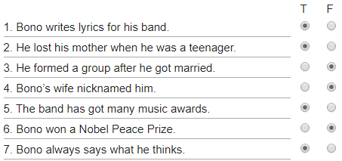

Clothes 24. 3.

UNDERWEAR
vest
bra
knickers
panties
boxers
underpants
slip
briefs

WOMEN'S CLOTHES
bra
panties
slip
nightdress
tights
dress
skirt
blouse
swimsuit

MEN'S CLOTHES
tight
tuxedo
shirt
suit
tie
bow tie
swimming trunks
waistcoat

UNISEX CLOTHES
bathrobe
pyjamas
tracksuit
T-shirt
pullover, jumper
cardigan
trousers, pants
jeans
sweater
jacket
coat
raincoat

SUMMER CLOTHES
bikini
swimming costume
swimming trunks
straw hat, sun hat
T-shirt
shorts
skirt
tank top
cap

WINTER CLOTHER
gloves
mittens
jacket
scarf
wollen hat
ski boots

SHOES & HEADWEAR
trainers, sneakers
boots
wellingtons
sandals
high-heeled shoes
slippers
flip-flops
moccasins
clogs
ski boots

cap
hat
straw hat, sun hat
beret
helmet

ACCESSORIES
hair band
hair clip, bobby pin
earmuffs
earrings
sunglasses
necklace
watch
bracelet
umbrella
backpack
handbag
purse
wallet
suspenders
belt

